MODULYS XM
L’unique ASI fiable, flexible et conçue pour durer
Ville, date xx 2023

Fort de son expérience éprouvée dans les technologies modulaires, le fabricant indépendant Socomec est l’un des leaders reconnus dans le domaine des solutions d’ASI modulaire.
La gamme modulaire de Socomec s’agrandit aujourd’hui avec l’introduction d’un nouveau modèle de puissance moyenne : le MODULYS XM.
Le nouveau MODULYS XM de Socomec est une ASI modulaire de puissance moyenne basée sur des modules de puissance de 50 kW. La puissance installée peut être portée jusqu’à 600 kW, avec une redondance supplémentaire de 50 kW, le tout avec le même encombrement au sol. Aussi flexible que fiable, le MODULYS XM peut être configuré sur commande.

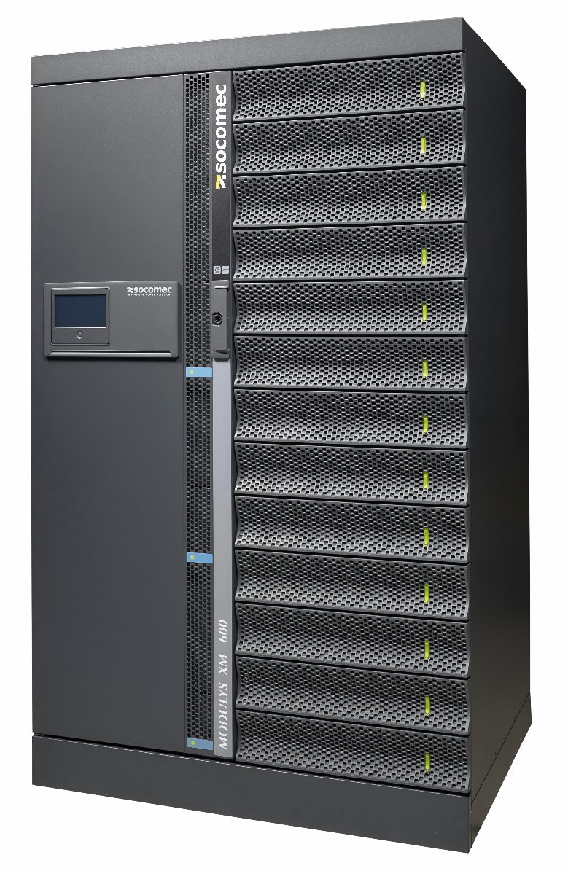  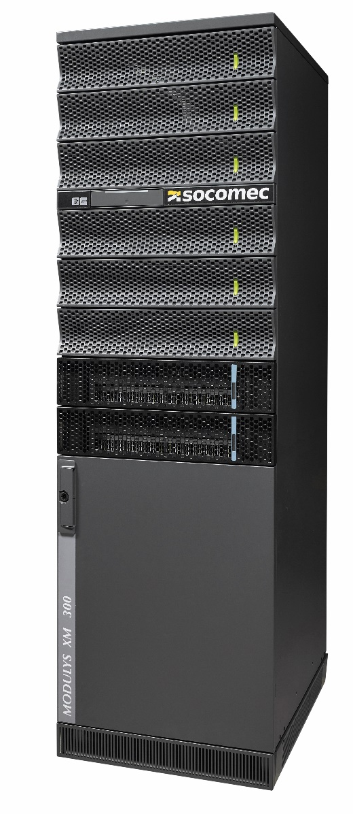 | Le MODULYS XM comprend des modules de puissance de 50 kW et la gamme est composé d’un ensemble optimisé de systèmes entièrement équipés:  - MODULYS XM, pour 250 kW + 50 kW de redondance  - MODULYS XM, pour 600 kW + 50 kW de redondance
Fiabilité ultime, preuve à l’appui
Les modules de puissance de 50 kW du MODULYS XM attestent d’une fiabilité éprouvée de plus de 1 000 000 d’heures de MTBF (Mean Time Between Failures - temps moyen entre pannes), comme une tierce partie le certifie sur la base de données robustes, ce qui est au moins 4 fois supérieur aux les meilleures standards du marché.
En outre, la résistance aux séismes et la double immunité aux perturbations ont toutes deux été certifiées par une tierce partie par rapport aux normes les plus strictes du marché, le MODULYS XM démontrant le plus haut niveau de fiabilité.
2 minutes seulement pour remplacer ou ajouter des modules
Les modules de puissance sont véritablement remplaçables à chaud par le personnel sur site et l’ensemble du processus est simple et sans risque. Deux minutes suffisent. Tout cela est possible grâce à l’alignement automatique du logiciel, à l’auto-configuration du module et à la fonctionnalité de test automatique. Le tout sans qu’aucune intervention humaine ne soit nécessaire.
Le bypass statique et toutes les autres pièces sont également remplaçables à chaud depuis l’accès frontal, l’ASI restant en fonctionnement et sans aucune interruption.
Une ASI flexible, qui s’adapte à vos besoins
Constitué d’un ensemble de plus de 25 pièces préconçues et normalisées, le MODULYS XM peut être configuré selon les besoins des clients dans une multitude de combinaisons afin de créer une solution sur mesure. De plus, grâce aux modules de puissance remplaçables à chaud, la puissance du système peut être augmentée à la demande. Le personnel présent sur site peut faire évoluer le système en ajoutant un module, simplement en le connectant. Enfin, en ajoutant un module bypass supplémentaire, il est également possible d’augmenter la résistance au courant de court-circuit, rendant ainsi le MODULYS XM unique sur le marché.

Durée de vie maximale, impact minimal
La durée de vie du MODULYS XM est supérieure à 25 ans dans l’environnement d’un data center et supérieure à 20 ans dans les conditions d’utilisation les plus défavorables, ce qui satisfait à la principale exigence de l’économie circulaire, à savoir de conserver les produits en circulation le plus longtemps possible. La durée de vie est supérieure 50 % par rapport aux standards du marché, et elle a été démontrée au-delà des calculs et des simulations, le MODULYS XM ayant passé avec succès des tests exigeants de contrainte et de durée de vie accélérée.
De plus, la disponibilité future des modules et de tous les sous-ensembles est garantie pour toute la durée de vie de l’ASI.

Services connectés : un moyen plus smart de gérer votre ASI
Le MODULYS XM est connecté au monde, et au monde de ses utilisateurs.
SoLive, l’application mobile gratuite de Socomec, vous permet de consulter le dernier état de votre ASI, et vous enverra des notifications instantanées en cas d’événement.
Les experts de Socomec peuvent également assurer une surveillance 24 heures sur 24 et 7 jours sur 7. Ils vous alerteront immédiatement en cas d’anomalie via une notification, ou missionneront un technicien pour se rendre sur place si nécessaire pour une tranquillité d’esprit absolue.
Enfin, grâce à la technologie de dépannage à distance, les experts de Socomec peuvent se connecter à votre ASI afin d’effectuer des tests et diagnostics à distance, le tout sans émissions de carbone liées au transport.

SOCOMEC : quand l’énergie compte |  |  | Contact presse
Créé en 1922, SOCOMEC est un groupe industriel indépendant de plus de 3 600 experts répartis à travers le monde dans 28 filiales. Sa vocation : la disponibilité, le contrôle et la sécurité des réseaux électriques basse tension au service de la performance énergétique de ses clients. En 2020, SOCOMEC a réalisé un chiffre d’affaires de 544,4 millions d’euros.   |  | Site web : www.socomec.co.uk  E-mail : info.uk@socomec.com  LinkedIn : Socomec Group
Une ASI fiable, flexible et durable (concept « Forever Young »), le MODULYS XM est la solution idéale pour un large panel d’applications. Pour en savoir plus (AJOUTER LES COORDONNÉES DE CONTACT / LIEN ?).

